- 台鐵接駁車: 嘉義後站-嘉大民雄校區 發車時間:8:15
參加人員至台鐵後站剪票口外候車大廳等候招呼人員引導。

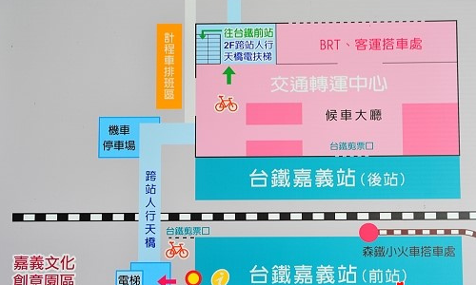

- 高鐵接駁車: 嘉義高鐵-嘉大民雄校區 發車時間:8:20
參加人員至高鐵嘉義站2號出口處集合。
